DV
Design Visual
Documento de Mecânica — Gênese
Direção de arte e identidade — com espaços para suas imagens e referências
Metadados e dependências
Campo | Valor
Identificador | DV
Versão | 0.1
Depende de | GDD §8; GDD §9; M08; M13
Alimenta / é usada por | E10 — Render, UX e Loja
Referência no GDD | §8; §9.5
Princípio de causalidade (vale para todo o documento): nenhum número aleatório é consultado sem que sua distribuição derive do estado do mundo. Não há 'evento aleatório', só 'resultado incerto de causas conhecidas' (GDD §1.5). Toda subseção 'Causalidade' abaixo declara de onde vêm as probabilidades.

Índice

1. Como usar este documento
Este é o documento de Design Visual (DV) de Gênese. Ele descreve em palavras toda a direção de arte e identidade visual do jogo, e foi estruturado para que você o complemente com imagens, moodboards e referências. Sempre que houver um quadro tracejado marcado '[ ESPAÇO PARA IMAGEM / REFERÊNCIA ]', cole ali a referência correspondente (concept art, screenshot de inspiração, paleta, etc.).
Relação com os outros documentos: o GDD §8 estabelece a visão visual; este DV a detalha; a etapa E10 a implementa em 3D na Unity. Onde houver conflito, o DV é a fonte de verdade visual.

2. Identidade e pilares visuais
O estilo é 3D estilizado em diorama, com criaturas animadas — não realista, mas escultural e tátil, como uma maquete viva. A arte não busca realismo: ela existe para tornar legíveis e belos os sistemas invisíveis da simulação. As referências de identidade ao longo deste documento são ilustrações de estilo-alvo (a 'sensação' a alcançar); a execução final é em 3D, preservando essa leitura. O jogador deve 'ler' o estado de uma civilização batendo o olho, antes de abrir qualquer painel.
Pilar visual | O que significa
Legibilidade primeiro | Silhuetas limpas e leitura instantânea acima de detalhe. Se a forma não comunica, ela é simplificada.
Cor como informação | A paleta comunica estado: quentes para tensão/agressividade, frias para calma/declínio, saturação para vitalidade.
Diorama vivo | Estética de ilustração e diorama em 3D, vista em perspectiva isométrica suave (câmera elevada, orbitável e com zoom); um mundo-maquete tridimensional que respira, com profundidade, volumes e iluminação coerente.
Beleza melancólica | Tom contemplativo (GDD §1.3): há ternura e tragédia; nada caricato, nada épico-heroico.
Evolução visível | O que muda na simulação muda na tela: criaturas e ambiente se transformam ao longo da partida.
REFERÊNCIA VISUAL — estilo-alvo (execução final em 3D)
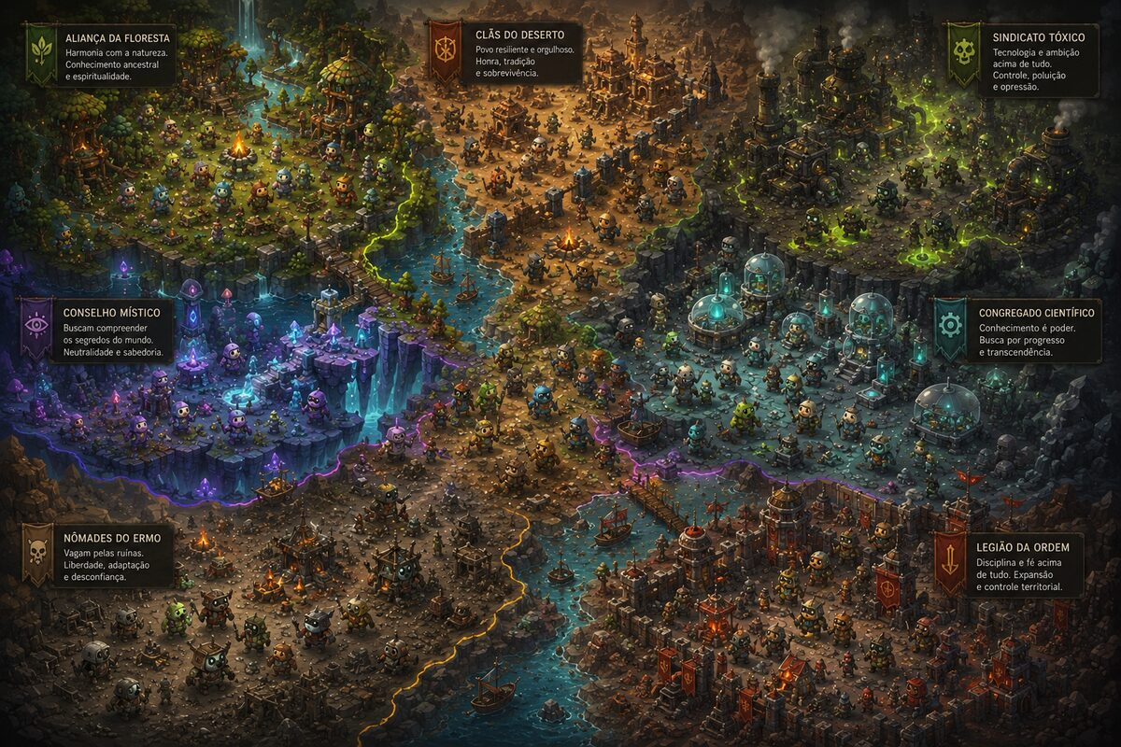
Moodboard geral da identidade visual (3–6 referências que capturem o tom).

3. Paleta de cores
A paleta tem dois níveis: a paleta-base (identidade do jogo) e as paletas semânticas (cor com significado de dados, usadas em criaturas, ambiente e overlays).

3.1. Paleta-base (sugestão inicial — ajustar com a direção de arte)
Uso | Cor sugerida (hex) | Sensação
Fundo / vazio | #1F2933 (grafite) | Calma, espaço para o mundo respirar
Vegetação / vida | #2F6F62 (verde-azulado) | Vitalidade, biológico
Influência do jogador | #8C5BAA (roxo) | Presença sobrenatural, a 'mão invisível'
Tensão / alerta | #C0563A (terracota quente) | Conflito, perigo
Neutro claro / UI | #EAF2EF | Painéis e texto
[ ESPAÇO PARA IMAGEM / REFERÊNCIA ]
Sua paleta-base final (swatches) e variações claro/escuro.

3.2. Paletas semânticas
Cada estatística-chave tem uma rampa de cor consistente, usada igualmente nas criaturas (quando aplicável), no ambiente e nos overlays (M13), para o jogador aprender a 'ler' o mundo.
Significado | Rampa (baixo → alto)
Agressividade | Cinza-azulado → vermelho intenso
Vitalidade / saúde | Cinza pálido → verde saturado
Recursos | Marrom seco → dourado abundante
Fé / religiosidade | Neutro → roxo luminoso
Divergência linguística | Tons que se afastam no matiz conforme divergem

4. As criaturas
As criaturas são o coração visual. O sistema de arte é modular e paramétrico (implementado em E10): genética e cultura viram geometria, materiais e shaders de um modelo 3D. Isso permite que cada partida tenha criaturas únicas e que elas evoluam de aparência. A forma-base — vista nas referências como um corpo arredondado, tipo 'ovo' com rosto expressivo — vira uma malha 3D-mãe deformável por blend shapes (morph targets), com partes encaixáveis e materiais paramétricos.

4.1. Anatomia base estilizada
Defina uma 'forma-mãe' simples e expressiva (ex.: um corpo arredondado com poucos apêndices) a partir da qual todas as variações são geradas. A silhueta deve ser reconhecível mesmo pequena na tela.
REFERÊNCIA VISUAL — estilo-alvo (execução final em 3D)
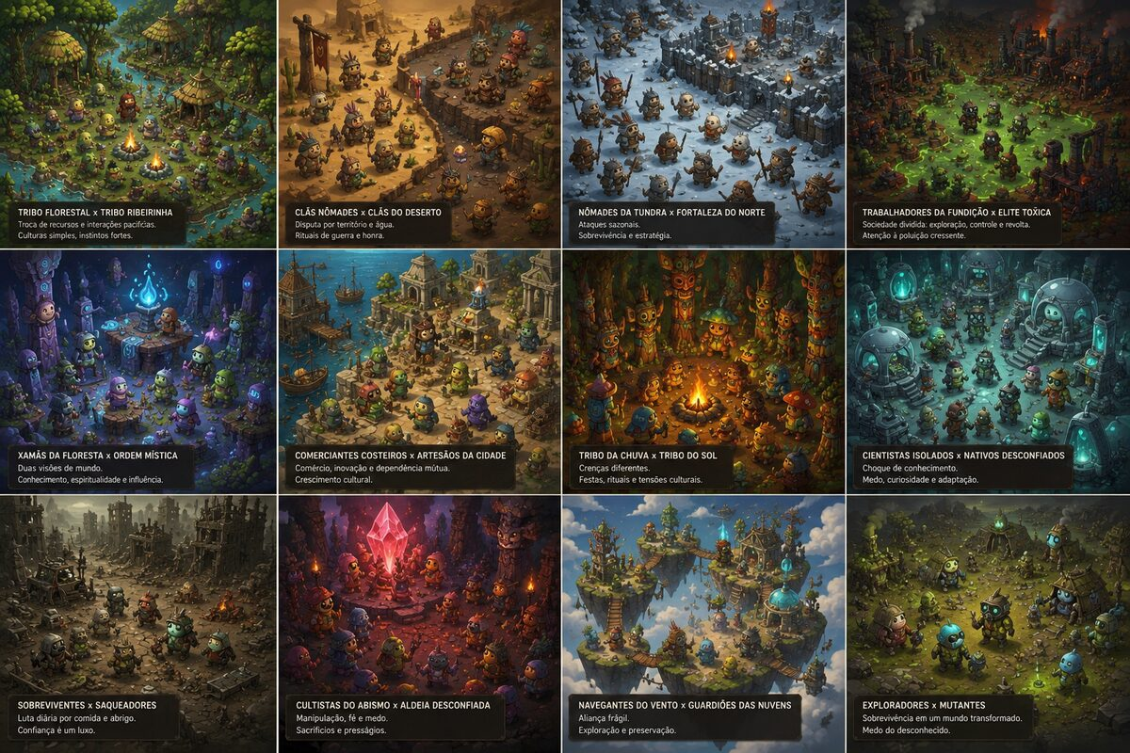
Concept da forma-mãe e 3–5 variações de silhueta.

4.2. Parâmetros visuais controlados pela simulação (GDD §8.3)
Parâmetro visual | Controlado por | Comunica ao jogador
Cor base do corpo | Genética + ambiente | População, adaptação climática, espécie
Textura (pelo/escama/pele) | Genética | Linhagem e clima de origem
Forma e silhueta | Genética | Espécie e grau de divergência/especiação
Tamanho | Genética + nutrição | Saúde, recursos, dimorfismo
Ornamentos e pinturas | Cultura | Identidade tribal, papel social, rito
Postura e cor de sinal | Comunicação (estado) | Emoção e intenção (não-verbal, GDD §3.5)
[ ESPAÇO PARA IMAGEM / REFERÊNCIA ]
Tabela visual: a mesma forma-mãe com cada parâmetro variando isoladamente.

4.3. Evolução e especiação visíveis
Mostre, num quadro, como uma linhagem se transforma ao longo de eras e como duas populações divergem até virarem espécies visivelmente distintas (ligado a M03). É um dos prazeres visuais centrais do jogo.
REFERÊNCIA VISUAL — estilo-alvo (execução final em 3D)
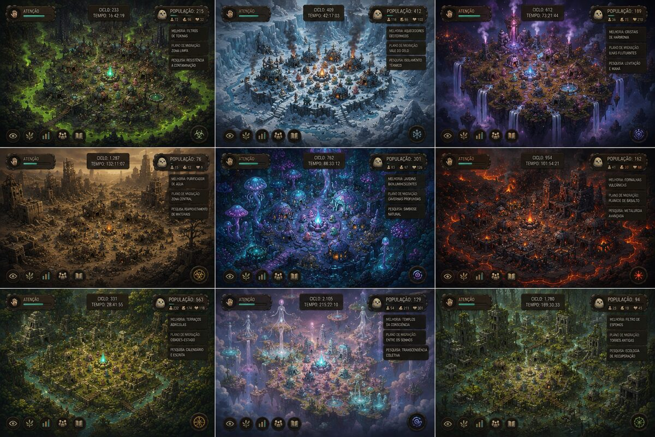
Árvore visual de uma linhagem evoluindo e se ramificando (especiação).

4.4. Animação
Animação 3D econômica: esqueleto simples (rig) somado a procedural (squash & stretch via escala de bones/blend shapes, balanço, respiração) para dar vida sem custo proibitivo. Estados a cobrir: ocioso, locomoção, forragear, fugir/alerta, cortejo, conflito, morte. A cor de sinal (material emissivo) e a postura comunicam o estado emocional sem texto.
[ ESPAÇO PARA IMAGEM / REFERÊNCIA ]
Clipes de animação 3D (rig + procedural) dos estados principais ou referências de timing.

5. O ambiente
O ambiente é uma tela viva e mutável (GDD §8.4), refletindo natureza e a marca da civilização.
- Biomas com identidade de cor/textura própria, que mudam com clima e estação (E03/M06).
- Construções que refletem o estágio sociopolítico e o estilo artístico da cultura — duas civilizações constroem de formas visivelmente distintas.
- Território marcado visualmente: fronteiras, totens, campos cultivados, estradas.
- Cicatrizes ambientais: desmatamento, poluição, campos de batalha permanecem visíveis e contam a história.
REFERÊNCIA VISUAL — estilo-alvo (execução final em 3D)
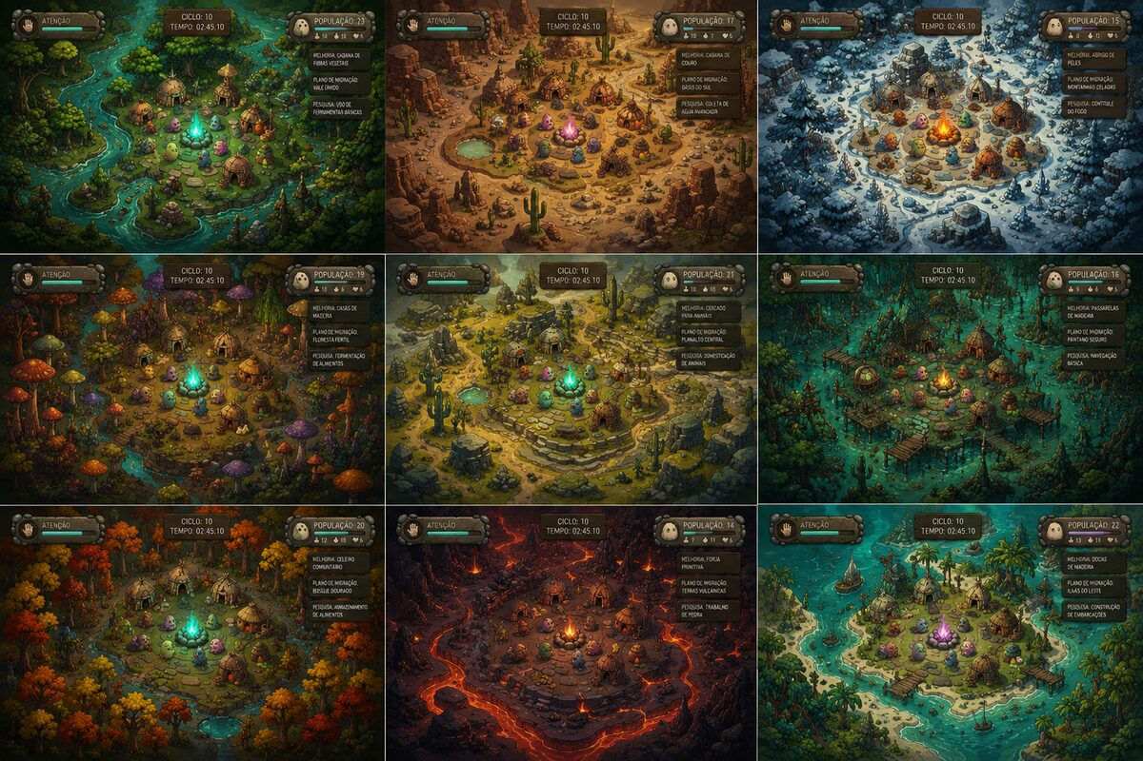
Concepts de cada bioma e de uma mesma região em estações/épocas diferentes.
REFERÊNCIA VISUAL — estilo-alvo (execução final em 3D)
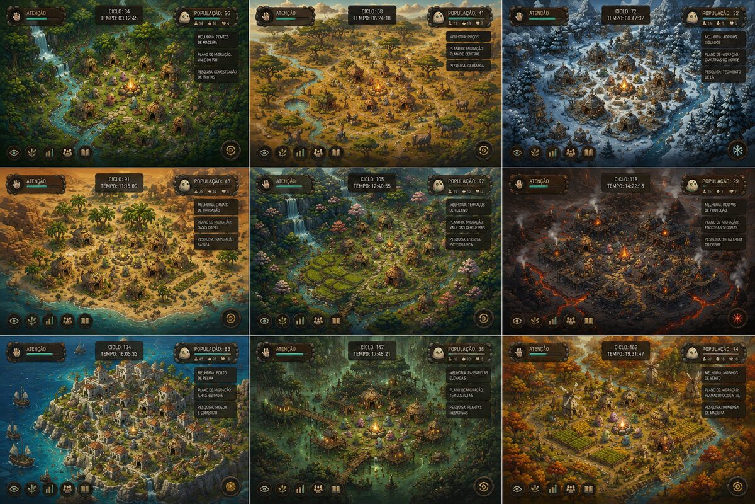
Progressão de construções por estágio (bando → tribo → cidade → estado).

6. Linguagem visual da informação (UI/overlays)
Como o jogo expõe centenas de estatísticas (M13), a UI precisa traduzir dados em sensação. Princípio de leitura dupla (GDD §9.5): o mundo vivo e os overlays dão leitura intuitiva e imediata; gráficos, fichas e códice dão leitura precisa sob demanda.

6.1. Overlays
Sobreposições alternáveis que repintam o mundo por estatística (mapa de calor de agressividade, recursos, fé, densidade populacional, divergência linguística), usando as paletas semânticas da §3.2.
REFERÊNCIA VISUAL — estilo-alvo (execução final em 3D)
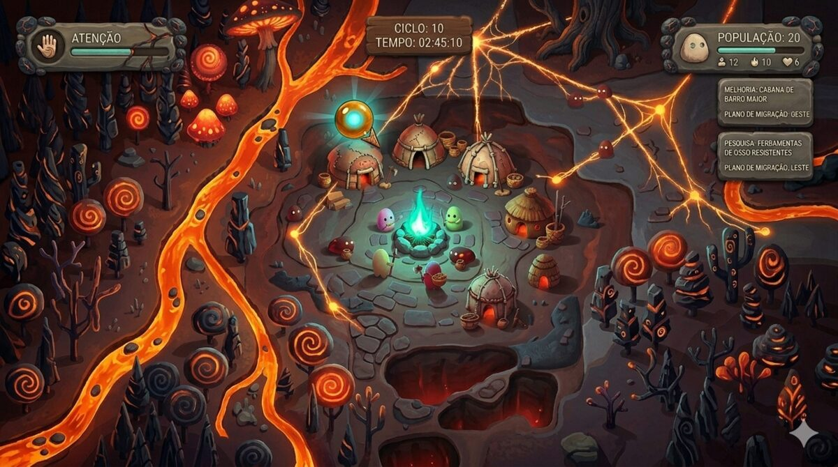
Mockup do mundo com 2–3 overlays diferentes ativos.

6.2. Painéis (GDD §9.3)
Defina o visual de: mundo vivo, painel da civilização, ficha de indivíduo/Figura, códice cultural/religioso, mapa+overlays, e linha do tempo/Crônica. Mantenha consistência de ícones e cores para emoções coletivas e eventos.
REFERÊNCIA VISUAL — estilo-alvo (execução final em 3D)
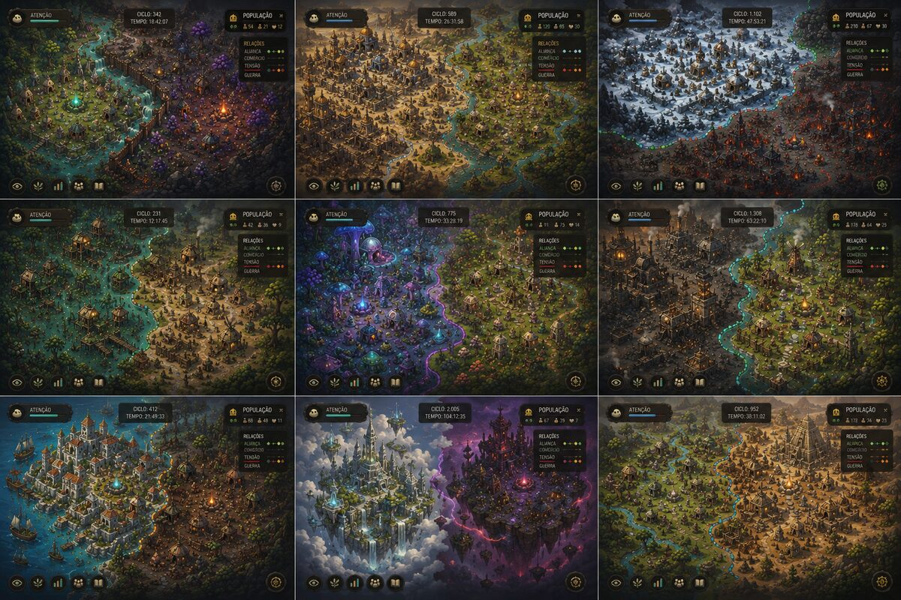
Wireframes/mockups de cada painel principal.

6.3. A escrita emergente como elemento gráfico
A escrita procedural de cada civilização (M08) aparece em construções, artefatos e na Crônica — ilegível ao jogador no início e gradualmente 'traduzível'. Trate-a como um elemento de arte: cada idioma tem um sistema de símbolos com identidade visual própria.
REFERÊNCIA VISUAL — estilo-alvo (execução final em 3D)
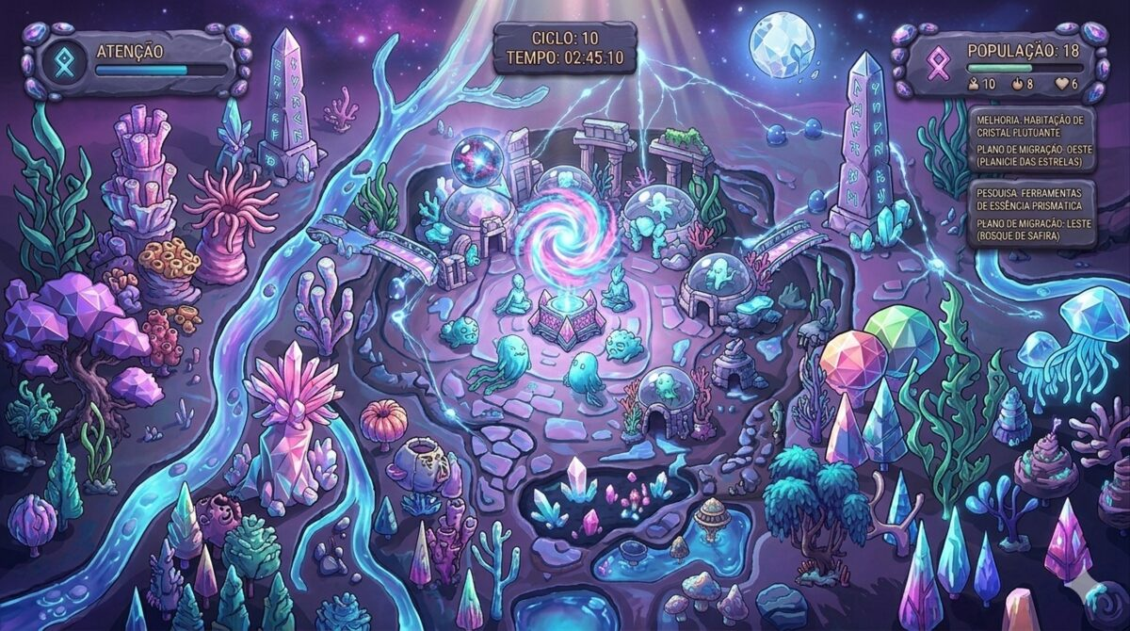
Estudos de sistemas de escrita/glifos procedurais por civilização.

7. O 'lapso de evolução' e a Crônica (artefatos visuais)
O GIF/lapso de evolução (M13/E09) e a Crônica são também peças de identidade visual e de compartilhamento. Defina o enquadramento, a tipografia e a moldura desses artefatos para que sejam reconhecíveis como 'de Gênese' quando compartilhados.
[ ESPAÇO PARA IMAGEM / REFERÊNCIA ]
Mock do GIF de evolução e do layout da Crônica (com moldura/identidade).

8. Áudio como camada sensorial (resumo visual-sonoro)
Embora detalhado no GDD §8.6, o áudio integra a identidade: trilha generativa em camadas que cresce com a complexidade cultural, e vocalizações procedurais que evoluem com a linguagem. Visual e som devem 'subir de complexidade' juntos ao longo da partida.
[ ESPAÇO PARA IMAGEM / REFERÊNCIA ]
Referências sonoras/moodboard de áudio (links ou descrições).

9. Diretrizes para os artistas
- Toda arte de criatura deve funcionar dentro do sistema paramétrico 3D (E10): nada de modelos totalmente manuais que não se componham por genoma/cultura (malha-mãe + blend shapes + partes modulares + materiais).
- Priorizar legibilidade na escala real de jogo (testar sempre no tamanho em que aparece).
- Respeitar as paletas semânticas: cor é dado, não só estética.
- Evitar a 'estética genérica': buscar identidade própria, coerente com a beleza melancólica do tom.
- Entregar assets versionados (Git LFS) e em formato compatível com o pipeline 3D da Unity (malhas em glTF/FBX, texturas/materiais PBR estilizados, prefabs).

10. Checklist visual (para fechar a direção de arte)
☐ Moodboard geral aprovado e anexado.
☐ Paleta-base final definida (claro/escuro) e anexada.
☐ Paletas semânticas definidas para todas as estatísticas-chave.
☐ Forma-mãe das criaturas e variações de silhueta aprovadas.
☐ Cada parâmetro visual (cor/textura/forma/tamanho/ornamento/postura) ilustrado.
☐ Árvore visual de evolução/especiação produzida.
☐ Estados de animação definidos (ocioso, locomoção, forragear, alerta, cortejo, conflito, morte).
☐ Concepts de todos os biomas e de variação sazonal anexados.
☐ Progressão visual de construções por estágio anexada.
☐ Mockups de overlays e de todos os painéis (GDD §9.3) anexados.
☐ Sistemas de escrita procedural estudados visualmente.
☐ Identidade visual do GIF de evolução e da Crônica definida.
☐ Referências de áudio reunidas.

